中断是操作系统与硬件打交道的东西,比如敲了键盘,网卡收到数据包了这些都是中断来弄的,操作系统如何响应.你敲了键盘其实硬件已经做了操作了,硬件设备会把数据存到一个缓冲区里,而操作系统如何取到这些并在应用程序里使用就是操作系统弄的了.

系统调用是操作系统为上层应用提供服务的接口,上层程序通过调用系统调用来完成功能.

内存管理,内存如何给应用分配啊,如何回收啊管理啊都是操作系统要管的事.

进程是资源分配的基本单位,线程是cpu调度的基本单位.

进程是分配了内存的,内存啊,这个离cpu很远的东西,cpu操作内存和操作cpu缓存啊,寄存器啊比起来简直太慢了,而且内存一看就很大,寄存器一看就很小,而进程是有内存的,线程只有栈啊,寄存器啊还有指针啥的,所以进程调度相对于线程调度是非常费劲的!!!线程调度就比较轻了.

而且同一个进程的线程调度也是很方便的.

进程之间肯定是有协作关系的,那么进程之间肯定需要交互,在操作系统的控制下,进程之间的通信如何做的安全流程就是同步和互斥.

X86就是80386的意思,就是32位系统.

Cpu加电之后执行的第一条指令是在内存里,内存不是一断电就没了,不是的,内存分为RAM随机读存储,ROM只读存储,断电就没了的是随机读存储,ROM里面还是有以前写的内容的.

ROM里面就有一个地方存着BIOS的指令,cpu起来后就会去找这个指令,这个指令就会触发到把操作系统的程序(操作系统内核)加载到内存(这个程序叫bootloader),这样操作系统就起来了,然后控制权就给到了操作系统.

为啥BIOS叫基本输入输出系统呢,因为他要加载操作系统,操作系统内核是在磁盘里面的,所以BIOS必须要由输入输出的功能才可以呀!!!!

上面说了计算机是如何加载操作系统的,操作系统内核被加载进来后,他就是老大了,他也是被信任的东西了.但是还是需要中断和系统调用的.

中断解决,和外设硬件的联系,比如你键盘敲击了,我这我要用中断来弄.

还有就是软件出现异常了,也是中断的任务.

系统调用的是为软件提供服务的,操作系统不能让软件直接和cpu交互,不安全,不规范,只能对外提供接口,也就是系统调用来供应用程序调用.

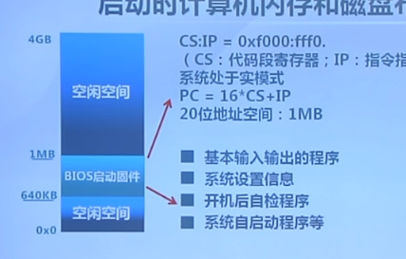

DOS是一个操作系统,比较老的那种黑色命令行.

而BIOS是基本输入出入系统,通过这个基本输入输出命令,操作系统就是由BIOS拉起来的,也就是BIOS的运行不依赖于操作系统,操作系统不起来,不装BIOS都是可以执行的,可以修改操作系统的一些配置.